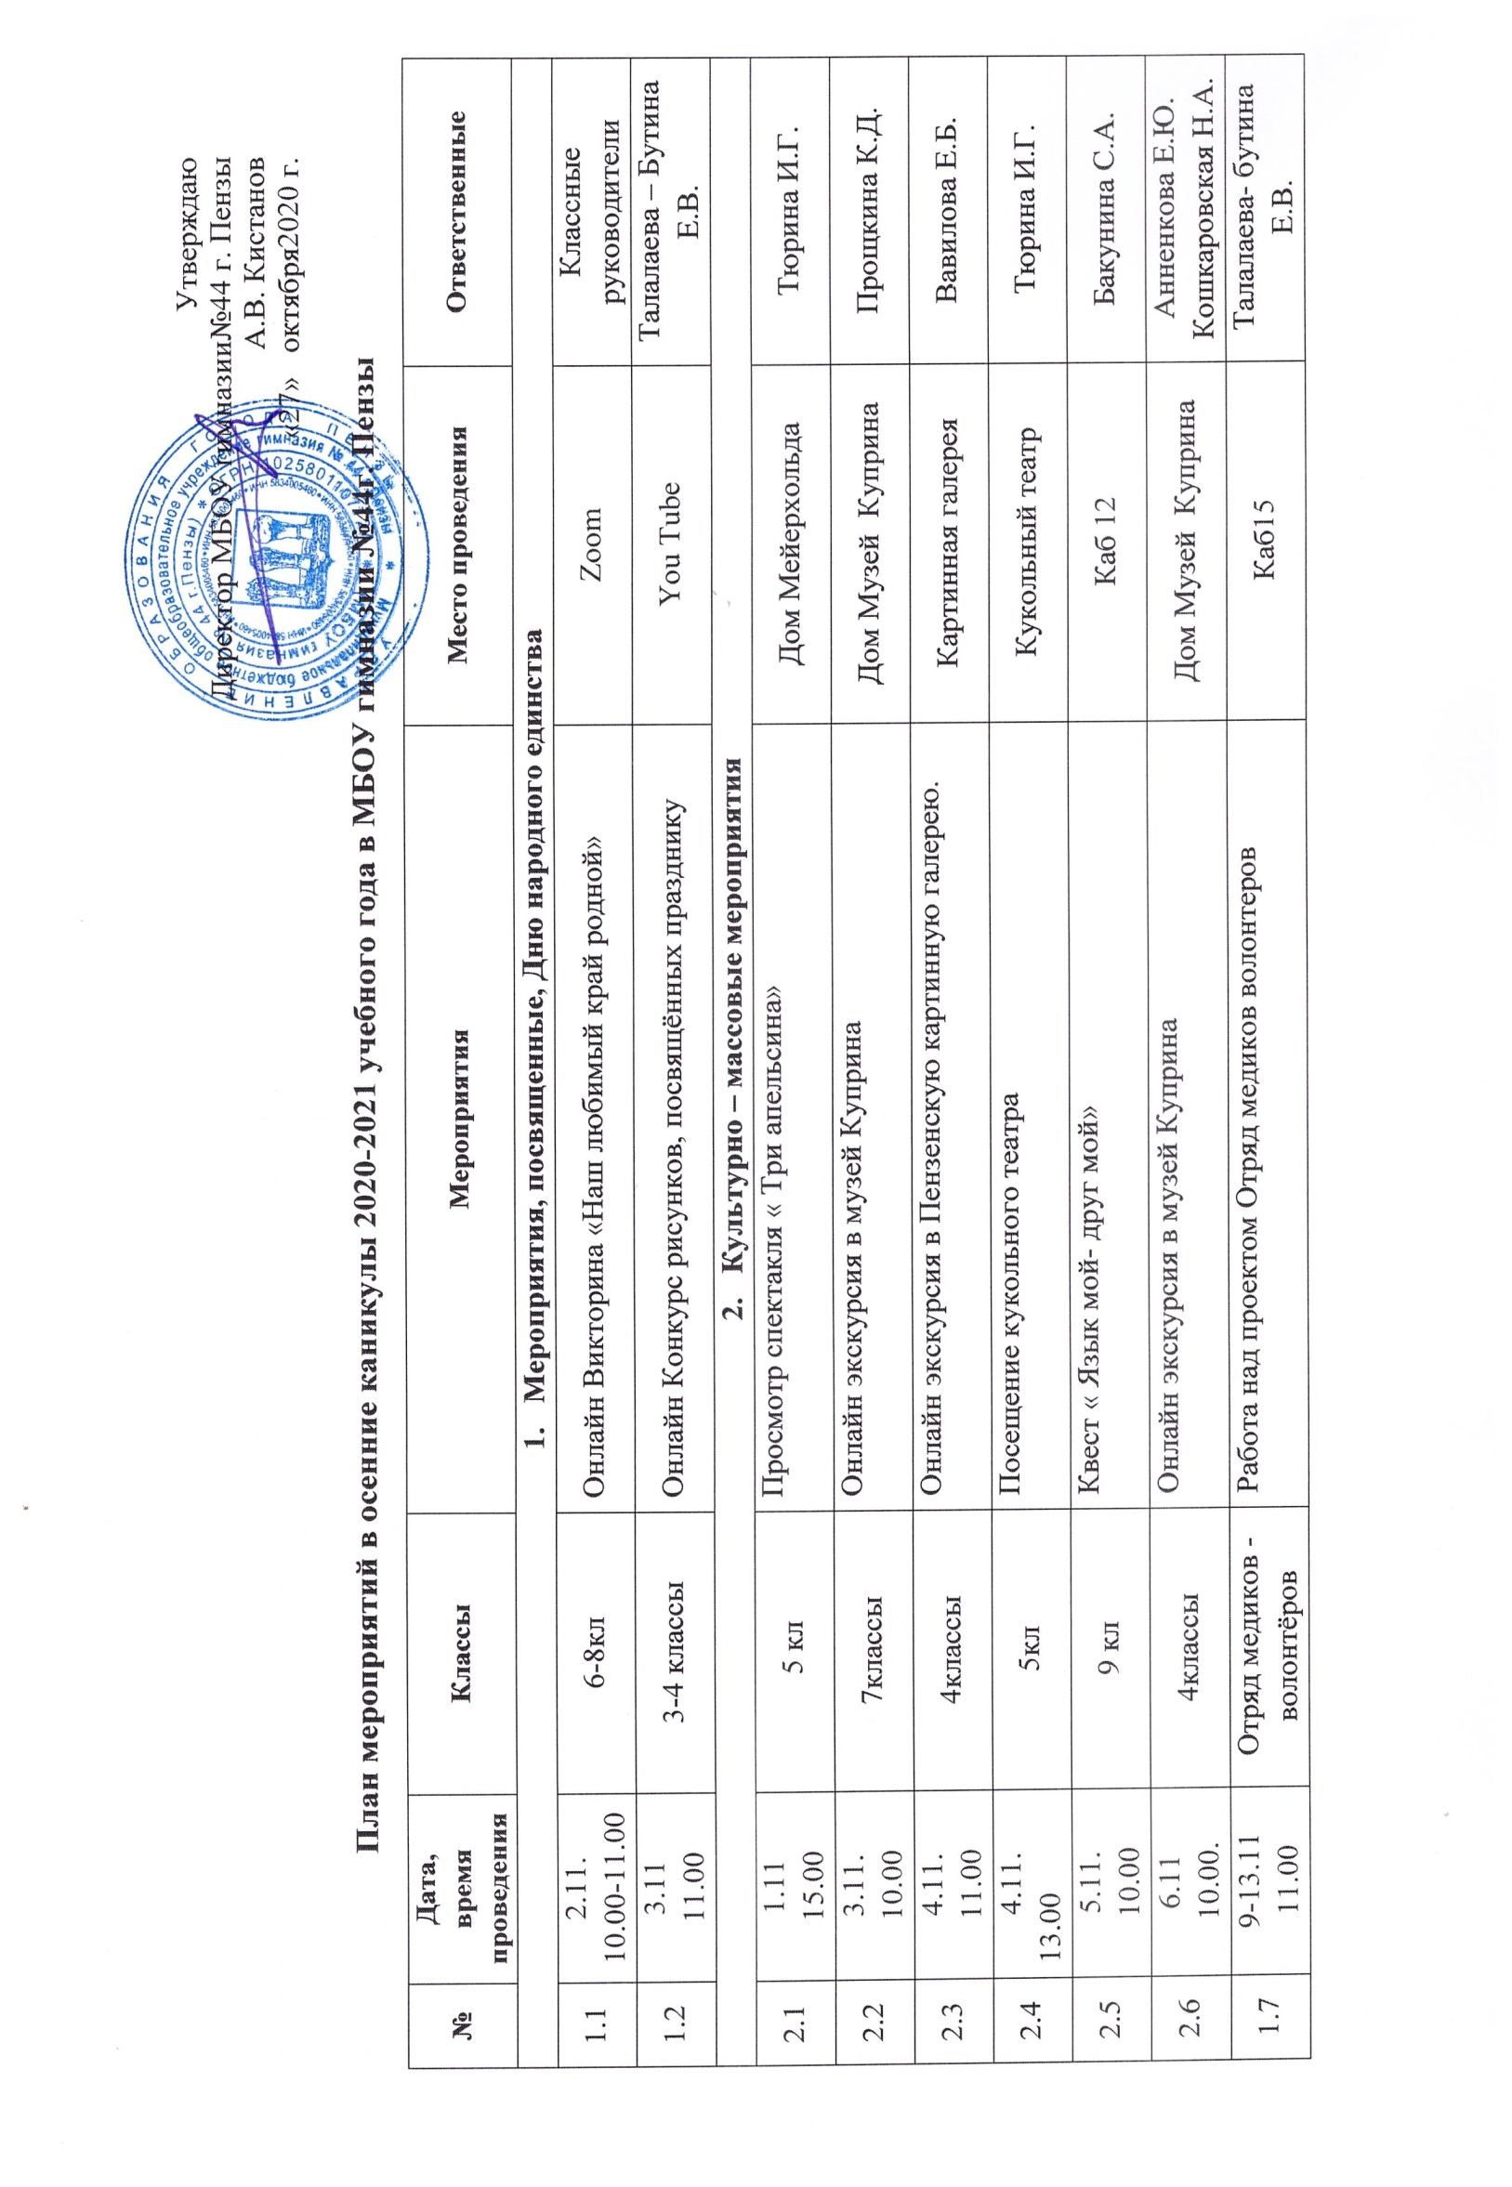
2.8 | 911  10.00 | 9 кл. | Просмотр фильма | Кинотеатр. | Бакунина С.А.
2.9 | 9-13..11 | 3 классы | Работа творческое лаборатории.  Создание видеоролика « Творчество Куприна А.И.» | Каб 19 | Белоножкина О.В.  Азисова Е.А.
2.10. | 9.11  10.00 | 3 классы | Посещение литературного музея | Литературный музей | Белоножкина О.В.
2.11 | 10.11.  10.00- | 2 классы | Онлайн квест « Научный клуб» ( Химия для малышей) | Каб 6 | Васильева Л.А.
2.12 | 10.11.  12\00 | 2 классы | Онлайн экскурсия в музей народного творчества | Каб7 | Хвичия Н.Э.
2.13 | 11.-12 11  11.00-13.00 | 3-6 классы | Чемпионат конструирования фанкластик | Каб гимназии | Воеводина О.И.
2.14 | 13.11.  13.00-14.00 | 4классы | Онлайн квест «Путешествие по городским паркам»  Экологическая игра | Каб 18 | Азисова Е.А
- Трудовой десант, экологические акции
3.1 | 2.11  11.00 | 11 классы | трудовой десант | Территория гимназии | Петрухина И.А.  Скворцова Н.Б.
3.2 | 3..11  11.00 | 10 классы | экологические акции | Территория гимназии | Таирова Е.А.  Сорокина И.Н.
3.3 | 6.11.  11.00 | 9 классы | экологические акции | Территория гимназии | Бакунина С.А.  Гусева Ю.Ю.
3.4 | 9.11.  12.00 | 8 классы | экологические акции | Территория гимназии | Филина Л.А.  Алиева Н.Н.  Иванова О.С.
3.5 | 10.11 | 7 классы | экологические акции | Территория гимназии | Прошкина К.Д.  Хвалова О.А
- Работа блока дополнительного образования
4.1 | 2.11  12.-14 | 1-8 | Вокальная студия « Премиум» | К/зал | Голыбдина Н.Г.  Канатьева Е.Б.
4.2 | 2.11.  17.00-20-00 | 1-8 | Спортивная секция карате | Спортивный зал | Полюхин А.В.
4.3 | 3.11.  14.00-15.00 | 1-4 | Спортивная секция « Футбол» | Спортивный зал | Кадомцев В.А.
4.4 | 3.11.  12.00-14.00 | 1-8 | Вокальная студия « Премиум» | К/зал | Голыбдина Н.Г.  Канатьева Е.Б.
4.5 | 3.11.  18.00-20.00 | 1-4 | Спортивная секция « Айкидо» | Спортивный зал | Миронов С.Н.
4.6 | 4. 11  12.00-14.00 | 1-8 | Вокальная студия « Премиум» | К/зал | Голыбдина Н.Г.  Канатьева Е.Б.
4.7 | 511  18.00-20.00 | 1-8 | Спортивная секция « Айкидо» | Спортивный зал | Миронов С.Н.
4.8 | 6.11  15.00-17.00 | 2-10 | Спортивная секция « волейбол» | Спортивный зал | Мезинова Т.В.
4.9 | 6.11.  17.00-20.00 | 1-4 | Спортивная секция карате | Спортивный зал | Полюхин А.В.
4.10 | 10.11.  17.00-20.00 | 1-8 | Спортивная секция« Айкидо» | Спортивный зал | Миронов С.Н.
4.11 | 11.11.  17.00.-20.00 | 1-4 | Спортивная секция карате | Спортивный зал | Полюхин А.В.
4.12 | 12.11.  18.00-20.00 | 1-4 | Спортивная секция « Айкидо» | Спортивный зал | Миронов С.Н.
4.13 | 13.11  17.00.-20.00 | 1-4 | Спортивная секция карате | Спортивный зал | Полюхин А.В.
- Профилактическая работа
5.1 | 2.11. | 11 А класс | Дежурство родительского патруля и рабочей группы быстрого реагирования | М-н гимназии | Петрухина И.А
5.2 | 3.11 | 11Б класс | Дежурство родительского патруля и рабочей группы быстрого реагирования | М-н гимназии | Скворцова Н.Б.
5.3 | 4.11 | 10Б класс | Дежурство родительского патруля и рабочей группы быстрого реагирования | М-н гимназии | Сорокина И.Н.
5.4 | 5.11 | 10 А класс | Дежурство родительского патруля и рабочей группы быстрого реагирования | М-н гимназии | Таирова Е.А.
5.5 | 6.11 | 9а класс | Дежурство родительского патруля и рабочей группы быстрого реагирования | М-н гимназии | Бакунина С.А.
5.6 | 7.11 | 9Б класс | Дежурство родительского патруля и рабочей группы быстрого реагирования | М-н гимназии | Гусева Ю.Ю.
5.7 | 8.11 | 8А класс | Дежурство родительского патруля и рабочей группы быстрого реагирования | М-н гимназии | Филина Л.А.
5.8 | 9.11 | 8Б класс | Дежурство родительского патруля и рабочей группы быстрого реагирования | М-н гимназии | Алиева Н.Н.
5.9 | 10.11 | 8Вкласс | Дежурство родительского патруля и рабочей группы быстрого реагирования | М-н гимназии | Иванова О.С.
5.10 | 11.11 | 7А классы | Дежурство родительского патруля и рабочей группы быстрого реагирования | М-н гимназии | Хвалова О.А.
5.11 | 12.11 | 7Б классы | Дежурство родительского патруля и рабочей группы быстрого реагирования | М-н гимназии | Прошкина К.Д.
5.12 | 13.11 | 6А класс | Дежурство родительского патруля и рабочей группы быстрого реагирования | М-н гимназии | Астафьева О.Ю.
5.13. | 2.11. | 8-10 | Интерактивное занятие « Все в твоих руках» | Каб15 | Талалаева – Бутина Е.В.
5.14. | 3.11. | Группа риска | Тренинг с группой риска | Каб.15 | Смирнова А.В..

Заместитель директора по ВР Корякина И.А.

